Výchozí text k úlohám 1-2:
Je dán číselný výraz:
$$16⋅4^{99}⋅8^{101}$$

1. Výraz zapište jako mocninu čísla 2:
$$16⋅4^{99}⋅8^{101}=2^{4}⋅{\left(2^{2}\right)}^{99}⋅{\left(2^{3}\right)}^{101}=2^{4+198+303}=\boxed{2^{505}}$$

2. Výraz zapište jako mocninu přirozeného čísla s největším možným prvočíselným exponentem.
$$505=5⋅101⟹{\left(2^{5}\right)}^{101}=\boxed{{32}^{101}}$$

3. Pro $a∈R\backslash \left\{1; -1\right\}$proveďte:
$$\left(a^{12}+{2a}^{10}-a^{2}-2\right)÷\left(a^{10}-1\right)=\left[a^{10}\left(a^{2}+2\right)-\left(a^{2}+2\right)\right]÷\left(a^{10}-1\right)=$$
$$=\left(a^{2}+2\right)\left(a^{10}-1\right)÷\left(a^{10}-1\right)=\boxed{a^{2}+2}$$

Výchozí text k úloze 4
Žáci jedné třídy chtějí paní učitelce věnovat lístek do divadla. Jestliže každý z nich přispěje 12 korunami, k zakoupení lístku jim bude chybět 34 korun. Přispěje-li každý žák 15 korunami, zbude jim 50 Kč. Nakonec se žáci dohodli, že každý přinese 14 korun.
4. Vypočtěte, kolik korun třídě zbude po zakoupení lístku. V záznamovém archu uveďte celý postup řešení.
Cena lístku … $x$ Kč
Počet žáků … $y$
--------------------------------
$$12y=x-34 \left(1\right)$$
$$15y=x+50 \left(2\right)$$
--------------------------------
$$\left(2\right)-\left(1\right):$$
$$3y=84⟹\underline{y=28}$$
$$z \left(1\right): x=12y+34⟹x=12⋅28+34=\underline{370 \left(Kč\right)}$$

Žáci nakonec přinesli $28⋅14=392 Kč$, tzn., že po zakoupení lístku jim zbude $392-370=\boxed{22 Kč}.$

5. Pro $a∈R_{0}^{+}\backslash \left\{4\right\}$zjednodušte výraz:
$$\frac{{\left(2+\sqrt{a}\right)}^{2}}{\underset{a^{2}-b^{2}}{\underbrace{4-a}}}-\frac{2\sqrt{a}}{2-\sqrt{a}}=\frac{{\left(2+\sqrt{a}\right)}^{2}}{\left(2-\sqrt{a}\right)\left(2+\sqrt{a}\right)}-\frac{2\sqrt{a}}{2-\sqrt{a}}=\frac{2+\sqrt{a}}{2-\sqrt{a}}-\frac{2\sqrt{a}}{2-\sqrt{a}}=\frac{2+\sqrt{a}-2\sqrt{a}}{2-\sqrt{a}}=$$
$$=\frac{2-\sqrt{a}}{2-\sqrt{a}}=\boxed{1}$$
Výchozí obrázek k úloze 6
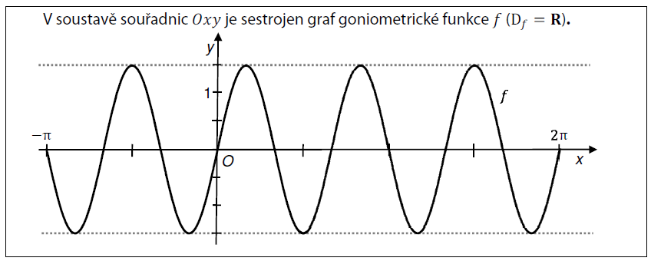
6. Zapište předpis funkce $f$.
Obrázek je grafem funkce sinus. Oborem hodnot (amplitudou) je interval $〈-1,5;1,5〉$.
$$Perioda funkce je \frac{2π}{3}.$$
Předpisem funkce bude:
$$\boxed{y=\frac{3}{2}\sin\left(3x\right)}$$

Vysvětlení:
Obecnou rovnici goniometrické funkce můžeme zapsat jako $y=ag\left(bx+c\right)+d$
$a-$ násobí hodnotu funkce $g$ v každém bodě jejího definičního oboru (projeví se na ose $y$ změnou amplitudy)
$b-$ určuje periodu funkce. Nejmenší periodu funkce $g$ vypočítáme z výrazu
$$\frac{2π}{\left|b\right|} pro funkce sinus a kosinus; \frac{π}{\left|b\right|} pro funkce tangens a kotangens$$
$c-$ ovlivňuje posunutí grafu ve směru osy $x$. Posunutí určíme ze vztahu
$$bx+c=0⟹x=-\frac{c}{b}$$
$$Znamená to, že graf funkcey=ag\left(bx\right) posuneme ve směru osy x o-\frac{c}{b}$$
$d-$ určuje posunutí grafu ve směru osy $y$

Výchozí text a obrázek k úloze 7
Pro kvadratickou funkci $f$ platí:
definiční obor je $D\left(f\right)=R;$ obor hodnot je $H\left(f\right)=\left(-∞\right.; 4〉$
$$f\left(x\right)≥0⟺x∈〈0;4〉$$
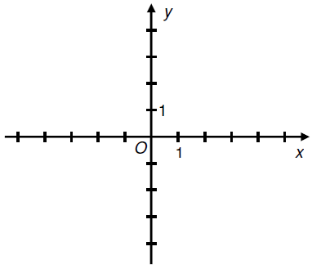
7.
7.1 Sestrojte graf funkce $f.$ V záznamovém archu obtáhněte graf propisovací tužkou.
Grafem bude konkávní parabola s vrcholem v bodě $V\left[2;4\right]$, protínající osu $x$ v bodech $x=0;x=4$.
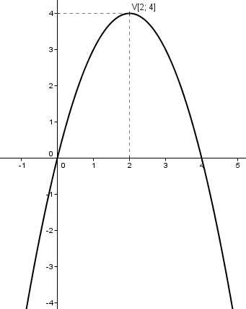

7.2 Zapište souřadnice vrcholu $V$ grafu funkce $f$.
$$V\left[2;4\right]$$
7.3 Uveďte předpis funkce $f$.
Pro rovnici konkávní paraboly s řídící přímkou rovnoběžnou s osou $x$ a vrcholem
$V\left[2;4\right]$platí (z analytické geometrie):
$${ \left(x-2\right)}^{2}=-\left(y-4\right)$$
$$x^{2}-4x+4=4-y$$
$$\boxed{y=-x^{2}+4x}$$

Výchozí text a obrázek k úloze 8
V rovině je umístěna přímka $p$, na ní dva různé body $A, B$ a bod $M$, který na přímce p neleží.
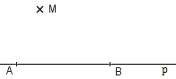
8. 8.1 V polorovině $pM$ najděte vrchol $C$ trojúhelníku $ABC$ s vnitřním úhlem $γ=45°$ při vrcholu $C$, jestliže bod $M$ leží na těžnici $t_{c}$ (těžnice z vrcholu $C$).
Proveďte náčrtek, rozbor a konstrukci.
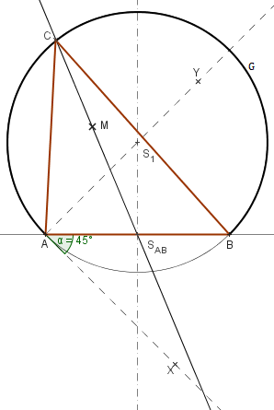
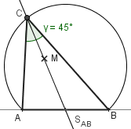
1) Náčrtek a rozbor: Pokud bod $M$ leží na těžnici $t_{c}$, znamená to, že přímka $q$, na které těžnice leží, protíná úsečku $AB$ v jejím středu. Vrchol C leží na množině bodů, ze kterých je úsečka $AB$ vidět pod úhlem $γ=45°.$ Průsečík přímky $q$ a množiny bodů je hledaným vrcholem $C$.

2) Popis konstrukce:
$$1.S_{AB};S_{AB}∈AB; \left|AS_{AB}\right|=\left|BS_{AB}\right|$$
$$2. ↔MS_{AB}$$
$$3.G=\left\{X∈ϱ; \left|AXB\right|=γ=45°\right\}$$
$$a) ⟼AX; \left|∡BAX\right|=γ=45°$$
$$b) o=\left\{X∈ϱ; \left|AX\right|=\left|BX\right|\right\}$$
$$c) ⟼AY;AY⊥AX;AY∩o=S_{1}$$
$$d) k_{1};k_{1}\left(S_{1}; \left|S_{1}A\right|\right)$$
$$4.C;C∈ ↔MS_{AB}∩G$$
3) Konstrukce:
8. 2 V polorovině $pM$ najděte vrchol $C^{*}$ trojúhelníku $ABC^{*}$ s vnitřním úhlem $γ=45°$při vrcholu $C^{*}$, jestliže bod $M$ leží uvnitř trojúhelníku na těžnici $t_{b}$ (těžnice z vrcholu B).
Proveďte náčrtek, rozbor a konstrukci.
1. Náčrtek a rozbor:
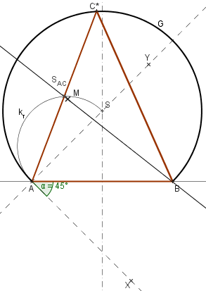
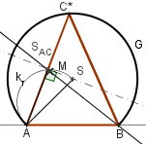
Střed oblouku (množiny bodů $G$) je středem kružnice opsané trojúhelníku $ABC^{*}$. Střed kružnice opsané trojúhelníku je průsečíkem os stran. Těžnice $t_{b}$ spojuje vrchol $B$ se středem strany $AC$. Přímka $SS_{AC}$ je tedy osou strany $AC$. Průnikem Thaletovy kružnice sestrojené nad úsečkou $AS$ a přímky $BM$ je střed $S_{AC}$. Vrchol $C^{*}$ je souměrně sdružený s vrcholem $A$ podle středu $S_{AC}$ a leží na oblouku (množině bodů) $G$.
2. Popis konstrukce:
$$1. ↔BM$$
$$2.G=\left\{X∈ϱ; \left|AXB\right|=γ=45°\right\}$$
$$a) ⟼AX; \left|∡BAX\right|=γ=45°$$
$$b) o=\left\{X∈ϱ; \left|AX\right|=\left|BX\right|\right\}$$
$$c) ⟼AY;AY⊥AX;AY∩o=S_{1}$$
$$d) k_{1};k_{1}\left(S_{1}; \left|S_{1}A\right|\right)$$
$$3.k_{τ};k_{τ}\left(S_{AS}; \frac{\left|AS\right|}{2}\right)$$
$$4.S_{AC};S_{AC}∈q∩k_{τ}$$
$$3.C^{*};S\left(S_{AC}\right):A→C^{*}; C^{*}∈G$$
3) Konstrukce:

Výchozí text a obrázek k úlohám 9-10
Bod $X$ je střed hrany $GH$ krychle $ABCDEFGH$.
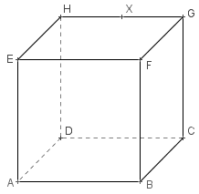
9. Určete odchylku $φ$ přímek $EX$ a $CG$.
Přímku $CG$ promítneme na přímku $XY$, kde $Y$ je střed strany $CD$.
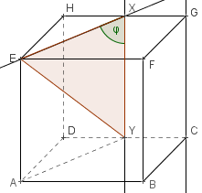
Odchylka $φ=\left|∡EXY\right|=90°$ (Přímka $CG$ je kolmá k rovině horní podstavy, v níž leží přímka $EX$.)
Pro nevěřící „Tomáše“ : $△EYX$ je polovinou obdélníku $AYXE⟹$ sousední strany svírají 90°.

10. Sestrojte řez krychle rovinou, která obsahuje hranu $EH$ a je rovnoběžná s přímkou $XB$. Řez vyšrafujte.
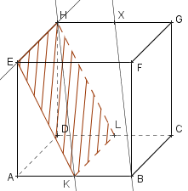
Přímku XB promítneme na přímku $HK$, která protíná hranu AB v jejím středu $K$. Úsečka $KL$ je rovnoběžná s hranou $EH$, čili bod $L$ je středem hrany $CD$. Zadanou rovinou je rovina $EHK$ a řezem krychle touto rovinou je obdélník $KLHE$.

11. Přímky $p:3x+y+6=0$ a $q:ax+5y-6=0$ se protínají na souřadnicové ose $x$. Určete hodnotu koeficientu $a$.
V záznamovém archu uveďte celý postup řešení.

Přímky, které se protínají na ose $x$, mají společný bod $P\left[x;0\right]$.

$$3x+y+6=0∧y=0⟹ 3x+6=0⟹x=-2$$
$$ax+5y-6=0∧y=0⟹ax-6=0$$
-------------------------------------------------------
$$a\left(-2\right)-6=0⟹\boxed{a=-3}$$

12. Elipsa $ε$ je určena rovnicí: ${5x}^{2}+y^{2}=10x.$
Určete souřadnice středu S a výstřednost $e$ elipsy $ε$.
V záznamovém archu uveďte celý postup řešení.
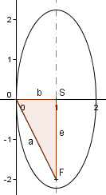
${5x}^{2}+y^{2}=10x$
$${5x}^{2}-10x+y^{2}=0$$
$$5\left(x^{2}-2x\right)+y^{2}=0$$
$$5\left[{\left(x-1\right)}^{2}-1\right]+y^{2}=0$$
$$5{\left(x-1\right)}^{2}-5+y^{2}=0$$
$$5{\left(x-1\right)}^{2}+y^{2}=5 | ÷5$$
$$\frac{ {\left(x-1\right)}^{2}}{1}+\frac{y^{2}}{5}=1$$
$S\left[1;0\right];a=\sqrt{5};b=$1
$$e^{2}=a^{2}-b^{2}⟹e=\sqrt{a^{2}-b^{2}}$$
$$e=\sqrt{{\left(\sqrt{5}\right)}^{2}-1^{2}}=\sqrt{4}=2$$

13. Přiřaďte každé rovnici či nerovnici $\left(13.1-13.3\right)$ její řešení $\left(A-E\right)$ v oboru R.

$$13. 1 \left|x-3\right|≤0$$
$$13. 2 \left|3-x\right|+\left|3+x\right|≤0$$
$$13. 3 \left|x-3\right|-\left|x+3\right|=0$$

$$A) 〈-3;3〉$$
$$B) 〈-3;0〉$$
$$C) \left\{3\right\}$$
$$D) ∅$$
$$E) jiné řešení$$
$$13.1$$
$\left|x-3\right|≤0$
Nulovým bodem je $3⟹$ řešíme pro dva intervaly
$$1. x∈\left(-∞\right.;3〉$$
$$3-x≤0$$
$$x≥3$$
$$x≥3∧x∈\left(-∞\right.;3〉⟹x=3$$

$$2. x∈〈3; \left.∞\right)$$
$$x-3≤0$$
$$x≤3$$
$$x≤3∧x∈〈3; \left.∞\right)⟹x=3$$
$$⟹\boxed{C)}$$

$$13. 2$$
$$\left|3-x\right|+\left|3+x\right|≤0$$

Nulovými body jsou -3; 3 $⟹$ řešíme pro tři intervaly
$$1. x∈\left(-∞\right.;-3〉$$
$$3-x+\left(-3-x\right)≤0$$
$$3-x-3-x≤0$$
$$-2x≤0$$
$$x≥0$$
$$x≥0∧x∈\left(-∞\right.;-3〉⟹nemá řešení$$

$$2.x∈〈-3;3〉$$
$$3-x+3+x≤0$$
$$6≰0⟹nemá řešení$$

$$3. x∈〈3; \left.∞\right)$$
$$x-3+3+x≤0$$
$$2x≤0$$
$$x≤0$$
$$x≤0∧x∈〈3; \left.∞\right)⟹nemá řešení$$
$$⟹\boxed{D)}$$
$$13. 3$$
$$\left|x-3\right|-\left|x+3\right|=0$$
Nulovými body jsou -3; 3 $⟹$ řešíme pro tři intervaly
$$1. x∈\left(-∞\right.;-3〉$$
$$3-x-\left(-x-3\right)=0$$
$$3-x+x+3=0$$
$$6≠0⟹nemá řešení$$

$$2.x∈〈-3;3〉$$
$$3-x-\left(x+3\right)=0$$
$3-x-x-3=0$
$$-2x=0$$
$$x=0$$
$$x=0∧x∈〈-3;3〉⟹\underline{x=0}$$

$$3. x∈〈3; \left.∞\right)$$
$$x-3-\left(x+3\right)=0$$
$$x-3-x-3=0$$
$$-6≠0⟹nemá řešení$$
$$⟹\boxed{E)}$$

14. Přiřaďte k prvním dvěma členům každé z uvedených posloupností $\left(14.1-14.3\right)$ následující člen $\left(A-E\right)$, jestliže $a∈R\backslash \left\{0\right\}$

$$14.1 Aritmetická posloupnost -a; \frac{a}{2}$$
$$14.2 Geometrická posloupnost -\frac{a}{2}; a$$
$$14.3 Geometrická posloupnost \frac{1}{2}; -a$$
$$A) {2a}^{2}$$
$$B) 2a$$
$$C) 0$$
$$D)-2a$$
$$E) jiný člen$$

$$14.1$$
$$d=a_{2}-a_{1}=\frac{a}{2}-\left(-a\right)=\frac{a}{2}+a=\frac{3a}{2}$$
$$a_{3}=a_{2}+d=\frac{a}{2}+\frac{3a}{2}=2a⟹\boxed{B)}$$

$$14.2$$
$$q=\frac{a_{2}}{a_{1}}=\frac{a}{\left(-\frac{a}{2}\right)}=-\frac{2a}{a}=-2$$
$$a_{3}=a_{2}⋅q=a⋅\left(-2\right)=-2a⟹\boxed{D)}$$

$$14.3$$
$$q=\frac{a_{2}}{a_{1}}=\frac{-a}{\frac{1}{2}}=-\frac{2a}{1}=-2a$$
$$a_{3}=a_{2}⋅q=-a⋅\left(-2a\right)=2a^{2}⟹\boxed{A)}$$

15. Je dána rovnice:
$$\log{4}+\log{16}+\log{64}+…+\log{4^{19}}=20\log{x}$$
Řešením rovnice v oboru R je:
$$A) x=2^{19}$$
$$B) x=4^{19}$$
$$C) x={19}^{4}$$
$$D) x=\frac{4^{19}}{20}$$
$$E) x=\frac{2^{20}}{19}$$

$$\log\left(4⋅16⋅64⋅…⋅4^{19}\right)=20\log{x}$$
$$\log\left(4^{1}⋅4^{2}⋅4^{3}⋅…⋅4^{19}\right)=20\log{x}$$
$$\log{4^{1+2+3+…+19}}=20\log{x}$$
Sečteme řadu $1+2+3+…+19$
$$a_{1}=1, d=1, a_{n}=19; n=19$$
$$s_{19}=\frac{19}{2}\left(a_{1}+a_{20}\right)=\frac{19}{2}\left(1+19\right)=190$$
$$\log{4^{190}}=20\log{x}$$
$$\log{4^{190}}=\log{x^{20}}$$
$$4^{190}=x^{20}$$
$${\left(2^{2}\right)}^{190}=x^{20}$$
$$2^{380}=x^{20}$$
$${\left(2^{19}\right)}^{20}=x^{20}$$
$$\boxed{x=2^{19}}⟹\boxed{A)}$$
16. V aritmetické posloupnosti platí:
$$a_{3}+a_{4}=a_{5}$$
$$a_{3}=8$$
Které z následujících tvrzení je nepravdivé?
$$A) a_{1}+a_{2}+a_{3}=0$$
$$B) a_{2}+a_{3}+a_{4}=24$$
$$C) a_{2}+a_{3}=8$$
$$D) a_{2}+a_{3}<a_{4}$$
$$E) a_{4}+a_{5}<a_{6}$$

$$a_{1}+2d+a_{1}+3d=a_{1}+4d$$
$$a_{1}+2d=8$$
------------------------------------------
$$a_{1} +d=0 \left(1\right)$$
$$a_{1}+2d=8 \left(2\right)$$
-------------------------
$$\left(2\right)-\left(1\right):$$
$$a_{1}-a_{1}+2d-d=8$$
$$\underline{ d=8}$$
$$z \left(1\right):a_{1}=-d⟹\underline{a_{1}=-8}$$

Výčet šesti členů:
$$-8;0;8;16;24;32$$
$$A)-8+0+8=0$$
$$B) 0+8+16=24$$
$$C) 0+8=8$$
$$D) 0+8<16$$
$$\boxed{E)} 16+24≮32$$

Výchozí text k úloze 17
Pětimístné přirozené číslo je sestaveno z pěti různých číslic. Uprostřed je vždy číslice 6. Všechny číslice jsou seřazeny sestupně, tedy od největší po nejmenší. (Daným podmínkám vyhovují například čísla 97650 a 87631.)

17. Kolik různých čísel je možné uvedeným způsobem sestavit?
$$A) 324$$
$$B) 180$$
$$C) 45$$
$$D) 36$$
$$E) 18$$

Hledané číslo má tvar $ab 6 de$. Na prvních dvou místech mohou být jen číslice 9, 8, 7. Hledáme kombinace druhé třídy ze tří prvků:
$$K\left(2;3\right)=\left({3 \atop 2}\right)=\left({3 \atop 1}\right)=3$$
na posledních dvou místech jen číslice 5, 4, 3, 2, 1, 0. Hledáme kombinace druhé třídy ze šesti prvků:
$$K\left(2;6\right)=\left({6 \atop 2}\right)=\frac{6⋅5}{2}=15$$
Ke každým třem předním číslům, můžeme zapsat 15 „zadních“ $⟹3⋅15=\boxed{45}⟹\boxed{C)}$

Výchozí text a graf k úloze 18
Graf udává známky z testu, který psalo 50 žáků čtvrtých ročníků. Medián je 2,5.
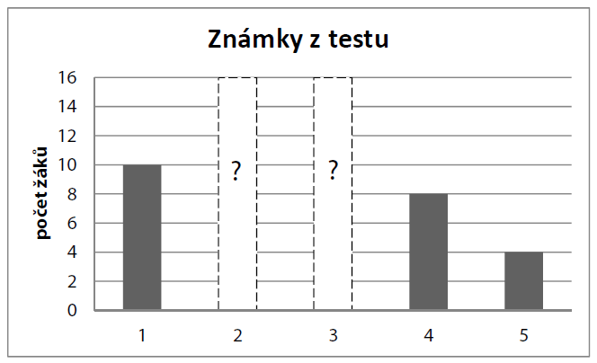
18. Jaká je průměrná známka z testu?
$$A) 2,58$$
$$B) 2,60$$
$$C) 2,62$$
$$D) 2,64$$
$$E) Úloha nemá řešení.$$
Žáků bylo 50, což je sudé číslo. Medián je tedy průměrem dvou čísel, která jsou nejblíže středu, což je 25. a 26. známka. Protože medián je roven 2,5, jedná se o známku 2 a 3.
$$\left(\frac{2+3}{2}=2,5\right)$$
Jedniček bylo 10, do 25. pozice zbývá 15 míst, čili dvojek bylo 15; čtyřek a pětek bylo celkem 12, do 25. pozice odzadu schází 13 míst, tedy bylo 13 trojek.
Průměrná známka z testu:
$$x^{'}=\frac{10⋅1+15⋅2+13⋅3+8⋅4+4⋅5}{50}=\frac{10+30+39+32+20}{50}=\frac{131}{50}=2,62⟹\boxed{C)}$$

Výchozí text a obrázek k úloze 19
U zdi stadionu je na vodorovné podložce položena bedna tvaru krychle o hraně délky 1 m. Zeď na zem vrhá stín do vzdálenosti 6 m. Bednu je možné posunout nejdále do vzdálenosti $d=3,75$ m od zdi, má-li zůstat celá ve stínu.
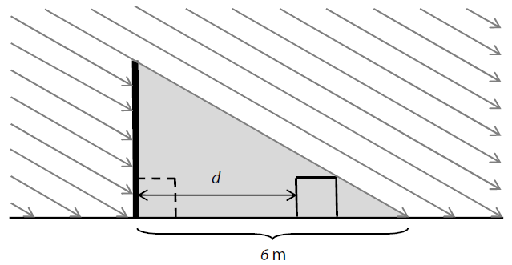
19. Jak vysoká je zeď?
$$A) Zeď je nižší než 4,8 m.$$
$$B) 4,8 m$$
$$C) 5,0 m$$
$$D) 5,2 m$$
$$E) Výšku nelze jednoznačně určit.$$

Vyjdeme z podobnosti trojúhelníků:
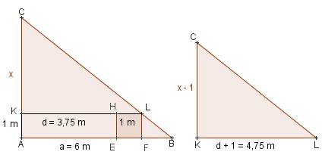
$△ABC∼△KLC⟹$
$$\frac{\left|AC\right|}{\left|KC\right|}=\frac{6}{4,75}$$
$$\frac{x}{x-1}=\frac{6}{4,75}$$
$$4,75x=6\left(x-1\right)$$
$$4,75x=6x-6$$
$$1,25x=6$$
$$x=\frac{6}{1,25}$$
$$x=4,8 \left(m\right)⟹\boxed{B)}$$
Výchozí text a obrázek k úloze 20
Zeměkoule má poloměr přibližně 6 370 km. Spojnice středu zeměkoule s libovolným bodem na třicáté rovnoběžce svírá s pomyslnou rovinou rovníku úhel 30 °.
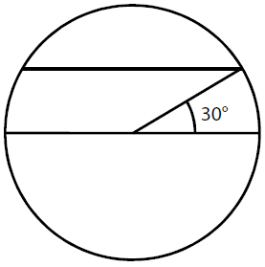

20. Jaký je obsah kulového pásu mezi rovníkem a třicátou rovnoběžkou po zaokrouhlení na miliony ${km}^{2}$?
$$A) 127⋅{10}^{6} {km}^{2}$$
$$B) 147⋅{10}^{6} {km}^{2}$$
$$C) 220⋅{10}^{6} {km}^{2}$$
$$D) 441⋅{10}^{6} {km}^{2}$$
$$E) jiný obsah$$

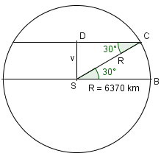
$S=2πRv$
$$\sin{30°}=\frac{v}{R}⟹v=R⋅\sin{30°}$$
$$v=6 370⋅\frac{1}{2}=3 185 \left(km\right)$$
$$S=2π⋅6 370⋅3 185≐127⋅{10}^{6}\left({km}^{2}\right)⟹\boxed{A)}$$

$$21.Jaký je definiční obor výrazu \sqrt{\frac{2x+4}{x-2}} s reálnou proměnnou x?$$
$$A) 〈-2; \left.2\right)$$
$$B) \left(-∞; -2〉\right.$$
$$C) \left(2; +∞\right)$$
$$D) \left(-∞; -2\right)∪\left(2; +∞\right)$$
$$E) jiná množina$$

$$\frac{2x+4}{x-2}≥0$$
$$x∈\left(-∞; -2〉\right.∪\left(2; +∞\right)⟹\boxed{E)}$$

22. Vzdálenost obrazů komplexních čísel $z_{1},z_{2}$ v Gaussově rovině je 10. Dále platí: $z_{1}=-2, z_{2}=2+bi,$kde $b∈R, i$ je imaginární jednotka.
Který z následujících zápisů je správný?
$$A) 2+bi=8$$
$$B) \left|4+bi\right|=10$$
$$C) \left|4+b\right|=10$$
$$D) \left|4-b\right|=10$$
$$E) \sqrt{4+b^{2}}=8$$
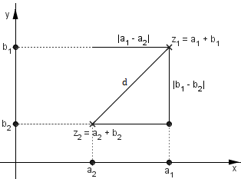
Obecně platí, že vzdálenost obrazů dvou komplexních čísel v Gaussově rovině je rovna absolutní hodnotě jejich rozdílu.

$$d=\left|\sqrt{{\left|a_{1}-a_{2}\right|}^{2}+{\left|b_{1}-b_{2}\right|}^{2}}\right|=\sqrt{{\left(a_{1}-a_{2}\right)}^{2}+{\left(b_{1}-b_{2}\right)}^{2}}$$
$$\left|z_{1}-z_{2}\right|=\left|a_{1}+b_{1}i-a_{2}-b_{2}i\right|=\left|\left(a_{1}-a_{2}\right)+\left(b_{1}-b_{2}\right)i\right|=\sqrt{{\left(a_{1}-a_{2}\right)}^{2}+{\left(b_{1}-b_{2}\right)}^{2}}$$
$$⟹\left|z_{1}-z_{2}\right|=d⟹\left|-2-\left(2+bi\right)\right|=\left|-4-bi\right|=\left|4+bi\right|=10⟹\boxed{B)}$$
23. Je dána rovnice s neznámou $x∈R$ a parametrem $b∈R: x^{2}+bx-2b=0$
Rozhodněte o každém z následujících tvrzení $\left(23.1-23.3\right)$, zda je pravdivé (ANO), či nikoli (NE).
23. 1 Pro $b=0$ je řešením rovnice prázdná množina. $→\boxed{NE}$
23. 2 Pro $b={10}^{25}$ má rovnice dva různé reálné kořeny.$→\boxed{ANO}$
23. 3 Pro $b=-{10}^{25}$ má rovnice dva různé reálné kořeny.$→\boxed{ANO}$

$$23. 1$$
$$x^{2}+bx-2b=0∧b=0⟹x^{2}=0⟹\underline{x=0}$$

$$23. 2 a 23.3$$
$$x^{2}+bx-2b=0$$
$$D>0$$
$$b^{2}-4⋅\left(-2b\right)>0$$
$$b^{2}+8b>0$$
$$b\left(b+8\right)>0$$
$$\underline{b∈\left(-∞; -8\right)∪\left(0; +∞\right)}$$

